**Блоки Дьенеша для детей дошкольного возраста.**

Выглядят блоки Дьенеша как объемные геометрические объекты, напоминающие те, из которых дети обычно строят домики. Однако это не просто конструктор, а материал для целой серии развивающих и обучающих игр.

В комплекте 48 неповторяющихся форм. Каждый объект отличается от остальных хотя бы одним из 4-х параметров:

геометрией – круг, квадрат, треугольник, прямоугольник;

окраской – красный, синий, желтый;

величиной – крупный, маленький;

объемом – толстый, тонкий.

То есть комплект состоит из 4-х групп фигур по 12 штук в каждой. Группы блоков Дьенеша позволяют организовывать множество увлекательных игр, которые учат дошкольника анализировать, сравнивать, обобщать, классифицировать информацию. Комплект дополнен карточками с иллюстративными, схематичными и шаблонными изображениями, а также описаниями заданий.

[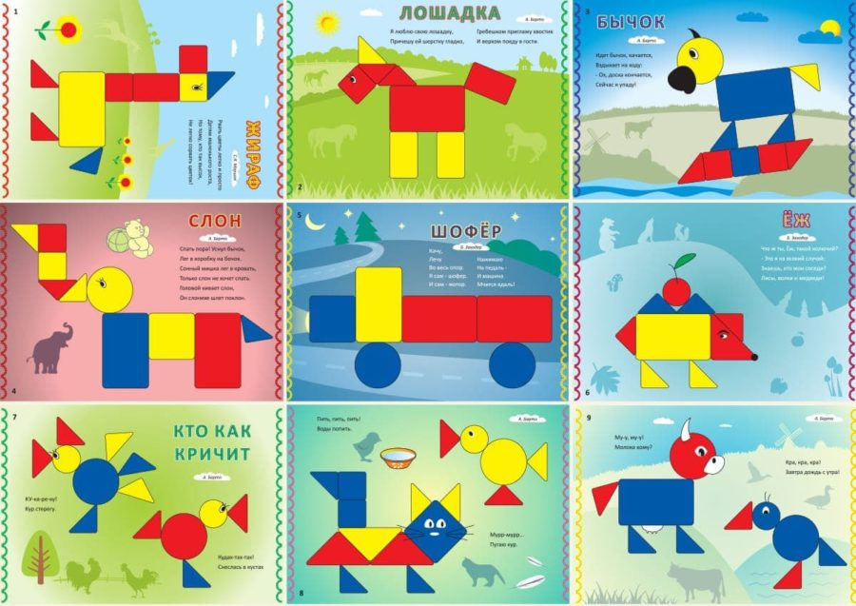](https://akademiarechi.ru/wp-content/uploads/2021/07/bloki-denesha-2-e1625555091241.jpg)

Готовые карточки и задания востребованы, с их помощью дошкольнику проще знакомиться с геометрическим формами. Ориентируясь по схематическому изображению, ребенок составляет картинку. Дети младшей возрастной группы кладут блоки прямо на схему. Дошкольники постарше выкладывают фигуры рядом со схематическим изображением.

Методику изобрел педагог-психолог Золтан Дьенеш. Она представляет собой занимательную игровую форму формирования у детей математического мышления. По представлению знаменитого педагога, освоение математики лишь тогда эффективно, когда ребенок не скучает. Дошкольнику сложно зафиксировать в уме информацию, когда приходится долго слушать, напрягать мозг. А игровой метод позволяет ребенку усваивать и запоминать информацию без напряжения и утомления.

[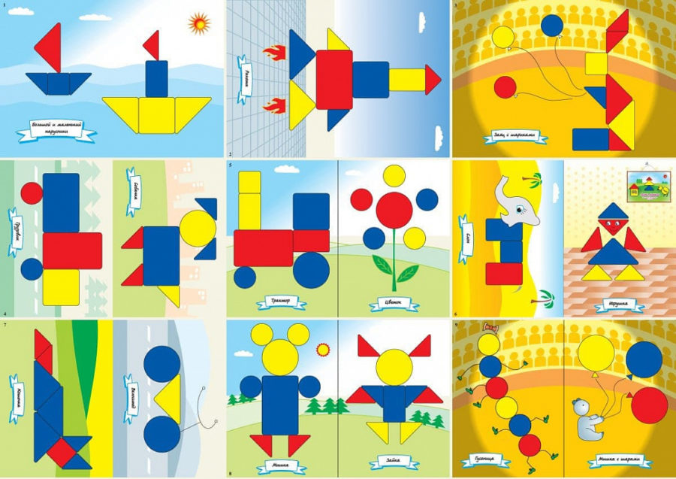](https://akademiarechi.ru/wp-content/uploads/2021/07/bloki-denesha-shemy-e1625555131793.jpg)

Методика педагога Дьенеша развивает математическое мышление. Для разностороннего развития ребенка необходимо применять и другие обучающие методы.

Методика Дьенеша подразумевает 6 обучающих этапов, зависящих от возрастных способностей детей:

- игра без правил – ребенок учится работать с блоками, у него формируются математические представления;

- игра по правилам;

- занятие со сравнительным анализом;

- репрезентация – ребенок играет в соответствии с предлагаемыми методиками, ориентируясь на обретенные знания;

- творческие занятия, проводимые в соответствии с логическими представлениями;

- формализация – тот уровень занятий, при которых дошкольник уже способен делать выводы и обоснования.

[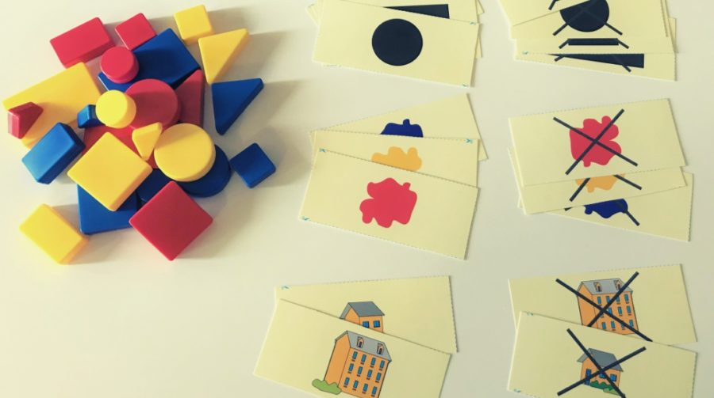](https://akademiarechi.ru/wp-content/uploads/2021/07/bloki-denesha-e1625555329225.jpg)

[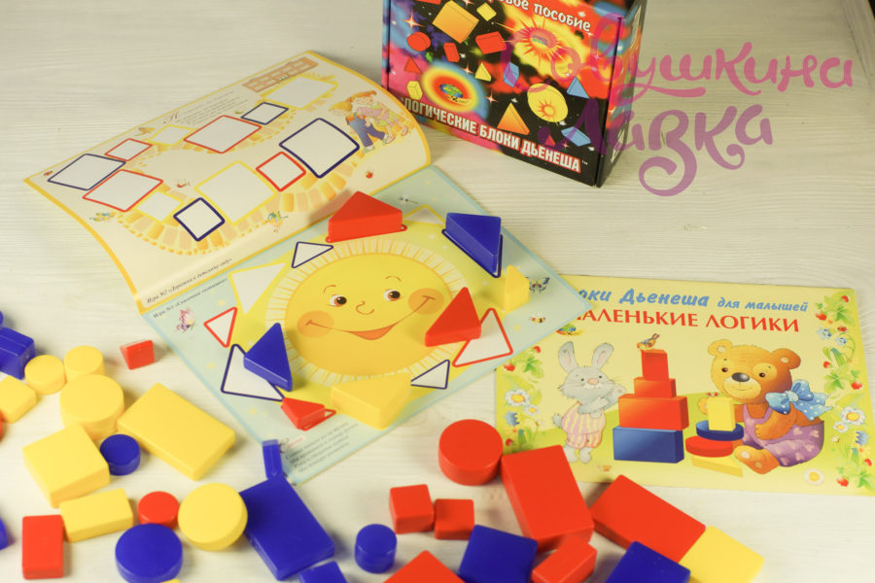](https://akademiarechi.ru/wp-content/uploads/2021/07/igra-s-blokami-denesha-e1625555466867.jpg)

[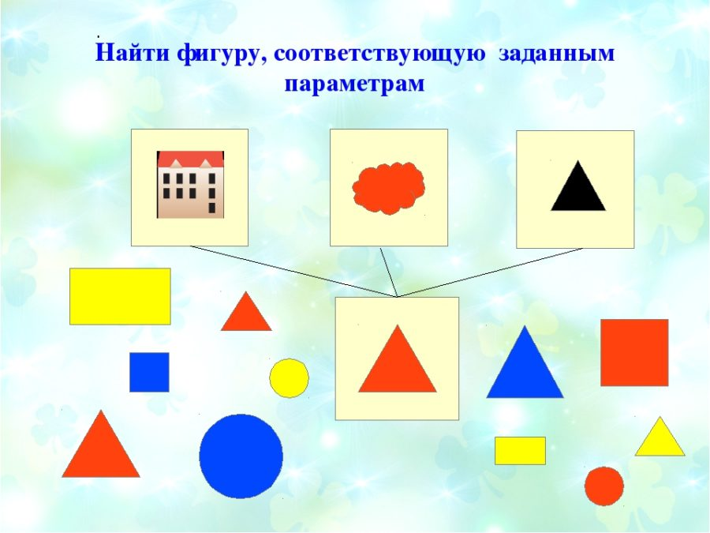](https://akademiarechi.ru/wp-content/uploads/2021/07/naidi-figuru-e1625555531321.jpg)

**Цели и задачи**

Маленькие дети без проблем осваивают арифметическую науку, но абстрактное мышление вызывает у них затруднение. Ребенок склонен при поиске информации ориентироваться на шаблоны, но это не всегда получается. Дьенеш изобрел методику, посредством которой дошкольники узнают об абстрактных понятиях, визуализируя их. Математические блоки Дьенеша – нетрудный для детского восприятия и увлекательный вариант подготовки к школе.

Цель игр Дьенеша – формирование логического и математического мышления у детсадовцев и младших школьников.

**Задачи:**

обучение навыку анализа форм, сравнения их по определенным параметрам;

творческое и интеллектуальное развитие;

развитие умения логически мыслить, строить цепочки мыслей, выказывать предположения;

формирование ответственности, усидчивости, прилежания;

развитие речи, расширение индивидуального словаря.

Использование блоков Дьенеша актуально в детсадах и 1-2 классах начальной школы. То есть занятия предназначены для детей 2-8 лет.

Игры с блоками Дьенеша в младшей группе

Для детей младшей возрастной группы подходят примитивные игры, в которых нужно группировать и разделять объекты по параметрам.

**Отыщи одинаковый**

Педагог показывает фигуру. Игрок должен отыскать такой же объект по одному параметру: геометрии или цвету. Например: показан желтый треугольник. Значит, нужно найти либо красный и синий треугольники, либо другие фигуры желтого цвета.

[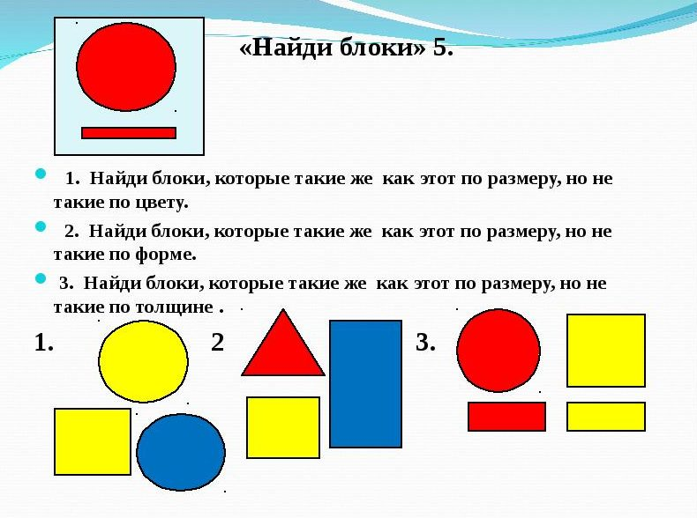](https://akademiarechi.ru/wp-content/uploads/2021/07/naidi-bloki-e1625555802729.jpg)

**Отыщи непохожий**

Противоположное предыдущему задание. Требуется отыскать фигуры, которые отличаются от продемонстрированного элемента по определенному параметру: величине, окраске, геометрии.

[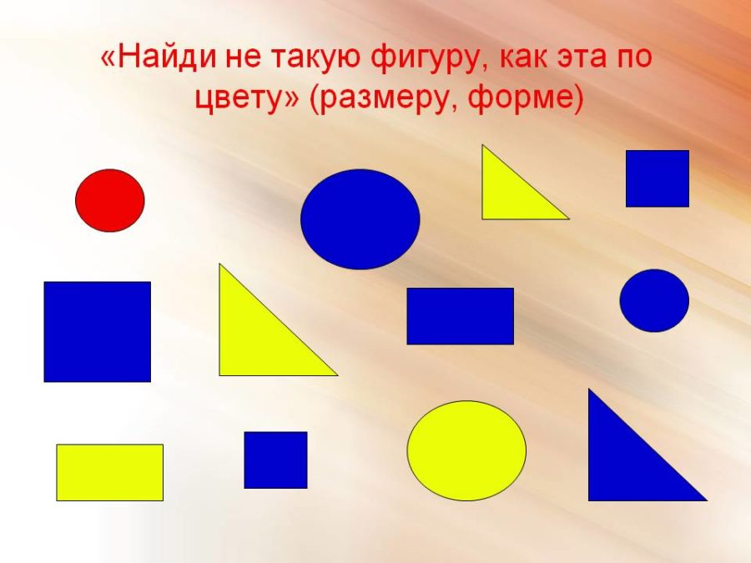](https://akademiarechi.ru/wp-content/uploads/2021/07/naidi-ne-takuyu-figuru-e1625555872487.jpg)

**Посади на грядки**

Для игры нужно подготовить импровизированные грядки. Блоки будут семенами овощей. Воспитатель дает задание рассадить семена по определенным грядкам. Например, на первую грядку – маленькие и красные, на вторую – квадратные и желтые.

[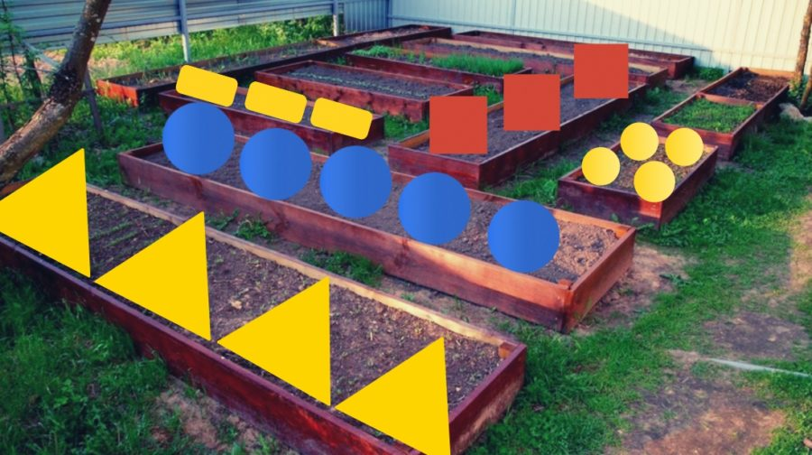](https://akademiarechi.ru/wp-content/uploads/2021/07/posadi-na-gryadki-e1625556473760.jpg)

**Покорми игрушек**

Для игры нужно посадить на стол кукол или мягкие игрушки. Блоки Дьенеша будут едой. Педагог объясняет, что игрушки хотят кушать, но для каждого из них предназначена своя еда. Например, плюшевый медвежонок кушает большие желтые фигуры, а кукла Маша – маленькие синие. Задача играющих – правильно подобрать блоки для каждой игрушки.

[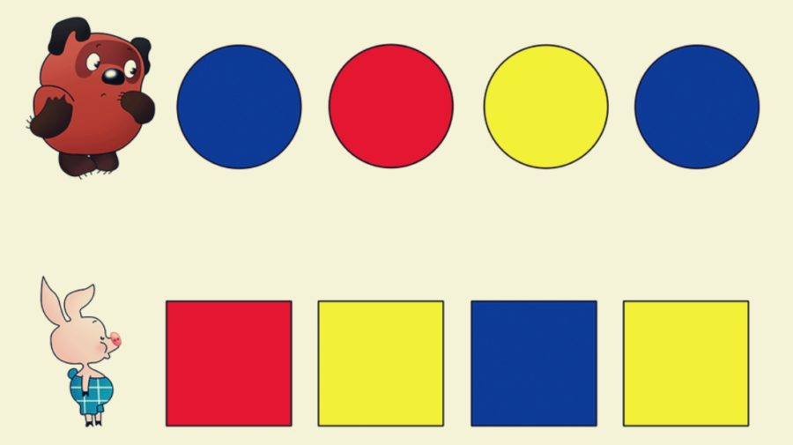](https://akademiarechi.ru/wp-content/uploads/2021/07/pokormi-zveryat-e1625556766237.jpg)

**Игры с блоками Дьенеша в средней группе**

Дошкольники средней возрастной группы могут играть со схемами и картинками. Желательно выбирать творческие игры с блоками Дьенеша, чтобы воспитанники максимально задействовали фантазию.

**Игра с картинками**

Для игры нужно купить либо распечатать цветные картинки, изображающие разные объекты в геометрическом представлении. Задача ребенка – правильно наложить на картинку блоки. Например, изображенное автомобильное колесо – это круг. Значит, наложить нужно круглый блок.

[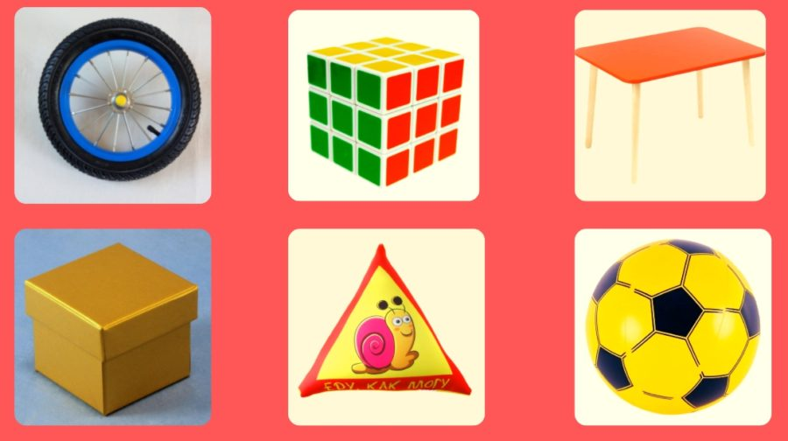](https://akademiarechi.ru/wp-content/uploads/2021/07/predmety-geometricheskoi-formy-e1625645953107.jpg)

[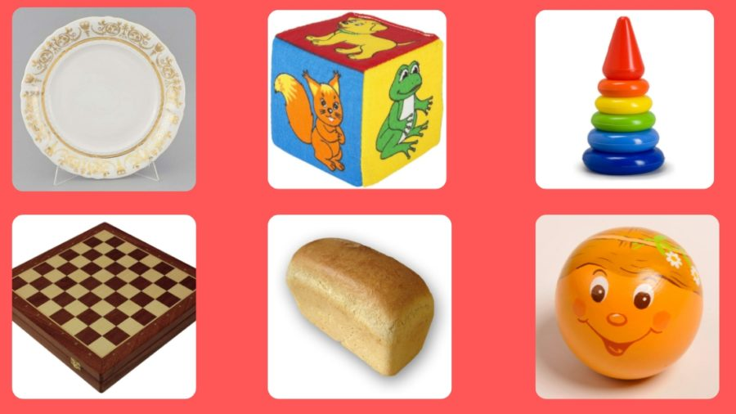](https://akademiarechi.ru/wp-content/uploads/2021/07/predmety-geometricheskoi-formy2-e1625646276742.jpg)

**Построй ряд**

Игра замечательно развивает умение анализировать.

Нужно положить несколько блоков так, чтобы сформировалась четкая последовательность. Играющий должен понять, какую фигуру поставить следующей. Например, красный круг, за ним синий. Следовательно, третьим будет желтый круг. Или такая комбинация: круг, квадрат, треугольник – все красные. Значит, четвертой фигурой будет красный прямоугольник.

[](https://akademiarechi.ru/wp-content/uploads/2021/07/prodolji-ryad-e1625646622607.jpg)

**Что лишнее**

Игра учит группированию объектов по определенным признакам.

Педагог раскладывает перед ребенком 3 или 4 фигуры. Одна должна быть лишней, то есть не имеющей с остальными ни одного общего признака. Игрок должен указать на неправильный объект, объяснить свое решение.

Когда ребенок начнет с легкостью справляться, усложните задание: положите 6 фигур, среди которых две должны быть неправильными.

[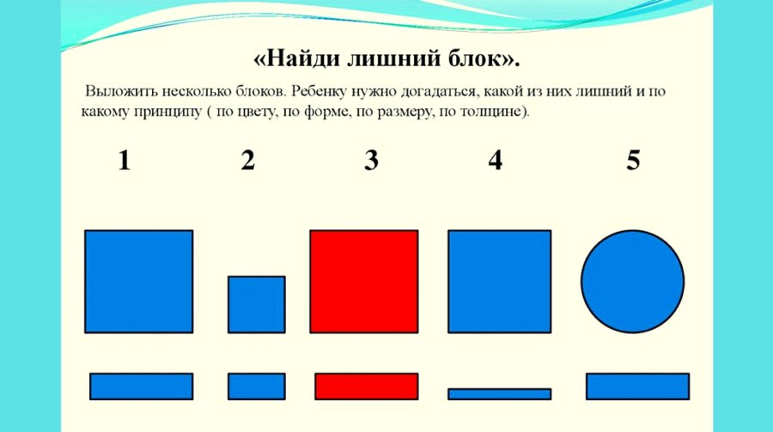](https://akademiarechi.ru/wp-content/uploads/2021/07/lishnii-blok-e1625646803546.jpg)

**Укажи на объект с «не»**

Воспитатель раскладывает блоки, называет признаки с отрицанием. А дети должны указать на соответствующие объекты. Например, «эта фигура не красная» или «это не треугольник».

[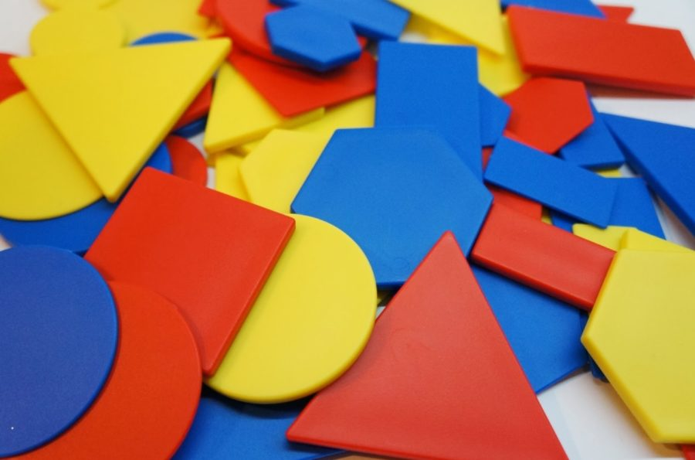](https://akademiarechi.ru/wp-content/uploads/2021/07/figury-e1625647081594.jpg)

**Почини мостик**

Для игры нужно подготовить карточки, изображающие геометрические фигуры, обозначающие их колеры и размеры. А также аналогичные карточки, но уже с перечеркнутыми изображениями, означающие, что блок не должен иметь такие признаки.

Педагог рассказывает историю о том, как между домами двух каких-нибудь сказочных персонажей сломался мост, и соседи теперь не могут видеться. Задача воспитанников – починить мостик. Только «кирпичики» нужно класть не наугад, а по определенному правилу, тогда сооружение получится крепким, больше не разломается.

Далее педагог показывает 1-2 карточки с параметрами, а дети выбирают подходящие «кирпичики». К примеру, показаны карточки с перечеркнутым треугольником и неперечеркнутым красным цветом. Значит, очередной «кирпичик» для моста должен быть красным, но не может быть треугольником.

**Какая фигура исчезла**

Игра укрепляет память и концентрацию внимания.

Педагог выкладывает в ряд несколько блоков. Ребенок старается запомнить последовательность, затем закрывает глаза. Воспитатель убирает один элемент последовательности. Воспитанник, открыв глаза, должен вспомнить, какая фигура была на том месте, где теперь пусто.

Игру можно немного усложнить: не оставлять пустое место, а заменить убранный блок другим. Тогда задачей игрока становится возвращение ряда фигур в исходный вид. Если ребенок хорошо справляется, можно усложнить еще больше: заменить не один, а 2-3 объекта.

[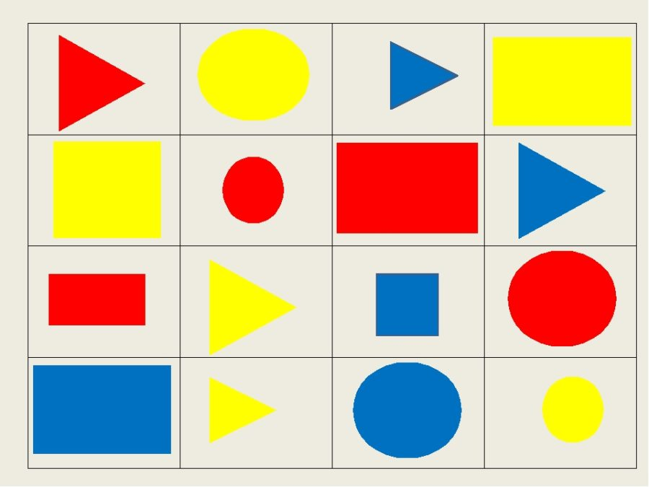](https://akademiarechi.ru/wp-content/uploads/2021/07/figury-denesha-e1625647581199.jpg)

**Конструктор**

Дети обожают возиться с блоками Дьенеша как с конструктором. Такая игра развивает воображение, творческое мышление.

Дети конструируют что-нибудь по предложению воспитателя или по собственному желанию. Для начала пусть воспитанники потренируются конструировать с использованием наглядной схемы. Затем они должны подключить фантазию.

[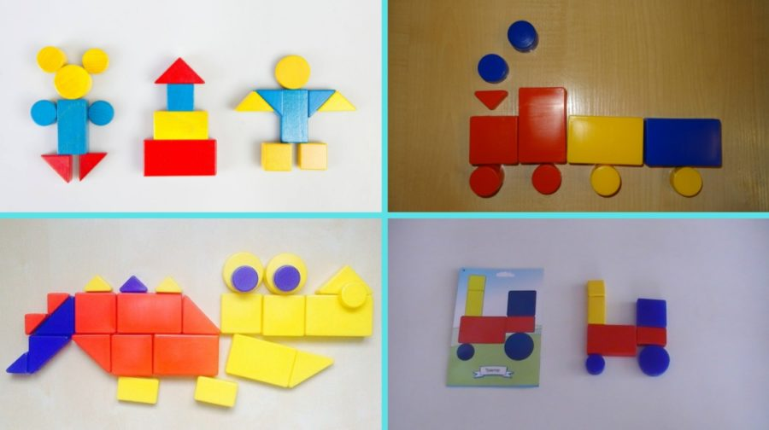](https://akademiarechi.ru/wp-content/uploads/2021/07/konstruktor-denesha-e1625647879253.jpg)

**Игры с блоками Дьенеша в старшей группе**

Готовящимся к школе детсадовцам логические блоки Дьенеша помогают совершенствовать математические навыки. Дети учатся счету, сравнению, сопоставлению.

Дом

Для игры схематично изобразите дом. В каждой комнате живет геометрическая фигура, ее там нужно нарисовать. В некоторых комнатах не должны жить определенные блоки, там нужно нарисовать зачеркнутые фигуры. Задача воспитанников – правильно распределить блоки по комнатам.

[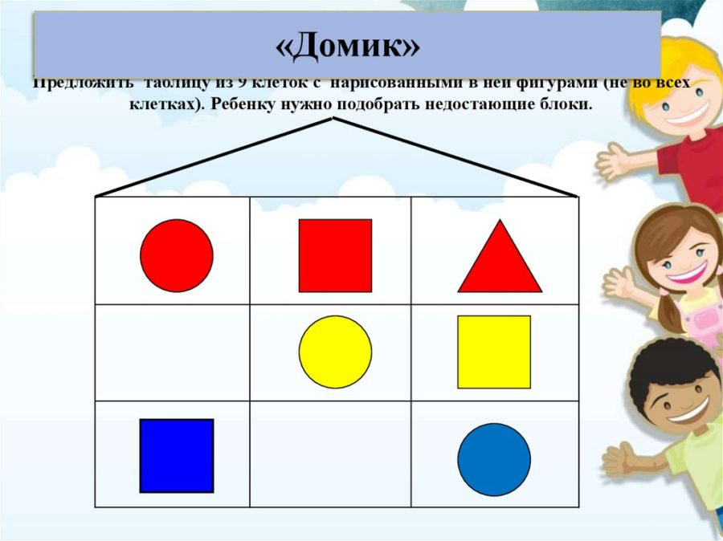](https://akademiarechi.ru/wp-content/uploads/2021/07/domik-e1625648456319.jpg)

[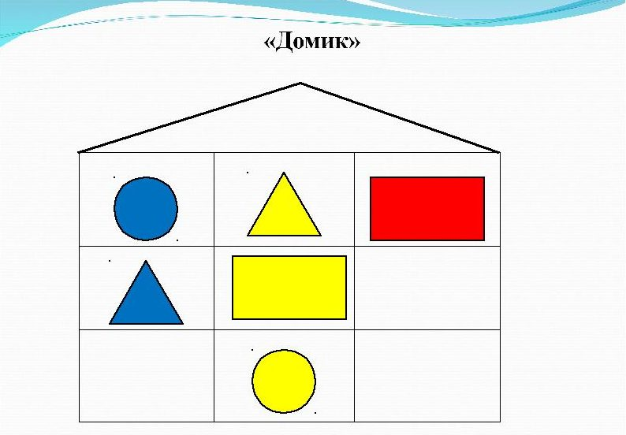](https://akademiarechi.ru/wp-content/uploads/2021/07/domik-1-e1625648556677.jpg)

[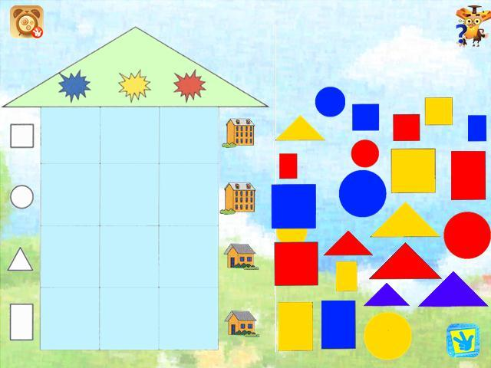](https://akademiarechi.ru/wp-content/uploads/2021/07/dom.jpeg)

[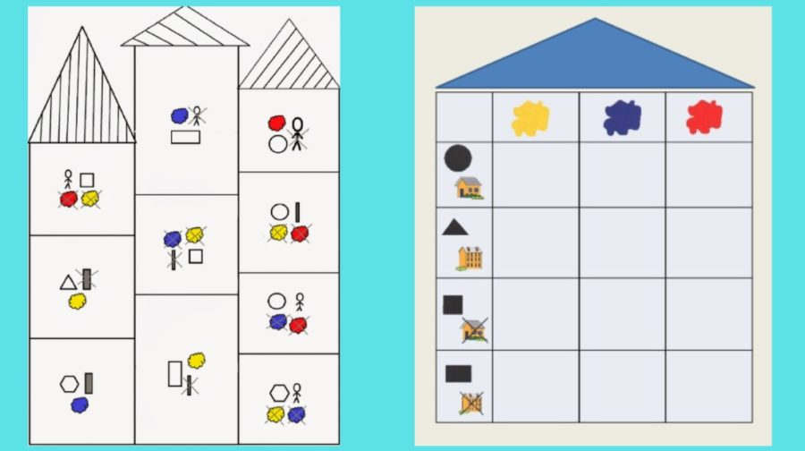](https://akademiarechi.ru/wp-content/uploads/2021/07/zaseli-jilcov-v-domiki-e1625648949863.jpg)

**Магазин**

Для игры сделайте импровизированный магазин. Товарами пусть будут игрушки, лакомства, канцелярские принадлежности. А деньги – блоки Дьенеша.

Педагог раздает детям блоки. Затем говорит, какой товар сколько стоит. Например, за плюшевого медвежонка нужно отдать два треугольника. Ребенок, глядя на свои «деньги», понимает, может ли он позволить себе покупку этого товара.

Ценовые требования должны постепенно усложняться. Сначала к цене прибавляются цвета блоков, затем размеры. К примеру, «за куклу нужно отдать синий прямоугольник» или «коробка карандашей стоит два больших круга желтого и красного цветов».

[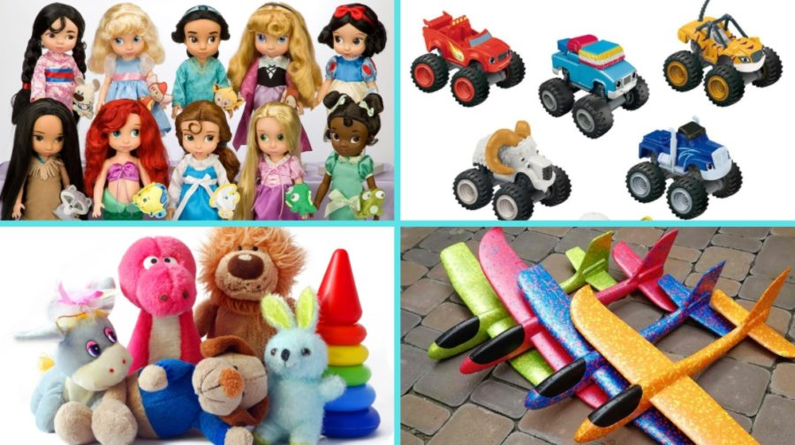](https://akademiarechi.ru/wp-content/uploads/2021/07/detskie-igrushki-e1625649567490.jpg)

**Домино**

Блоки поровну распределяются между игроками. Первый участник, выбранный по жребию, кладет на стол фигуру. Следующий игрок должен положить блок, совпадающий с первым по одному из показателей: цвету, форме или размеру. Если такого блока нет, придется пропустить ход. Победителем становится игрок, первым избавившийся от всех своих фигур.

[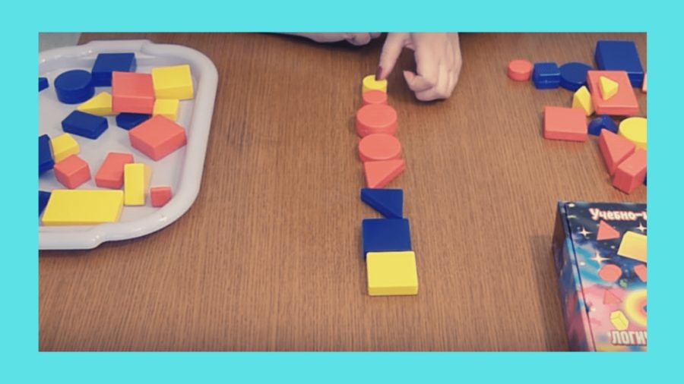](https://akademiarechi.ru/wp-content/uploads/2021/07/domino-e1625650465555.jpg)

**Рождественская ель**

Игра развивает навык считать по порядку, ориентироваться в схематичных изображениях. Для занятия нужно подготовить картинку елки, 15 символьных карточек. Блоки Дьенеша будут елочными шарами.

Для украшения ели используются 15 шариков: 5 рядов по 3 штуки. На карточках цифрами обозначены номера рядов, а один закрашенный из 3-х кружков означает местоположение шара в ряду. В нижней части картинки указано, какая геометрическая фигура будет изображать конкретный елочный шарик.

[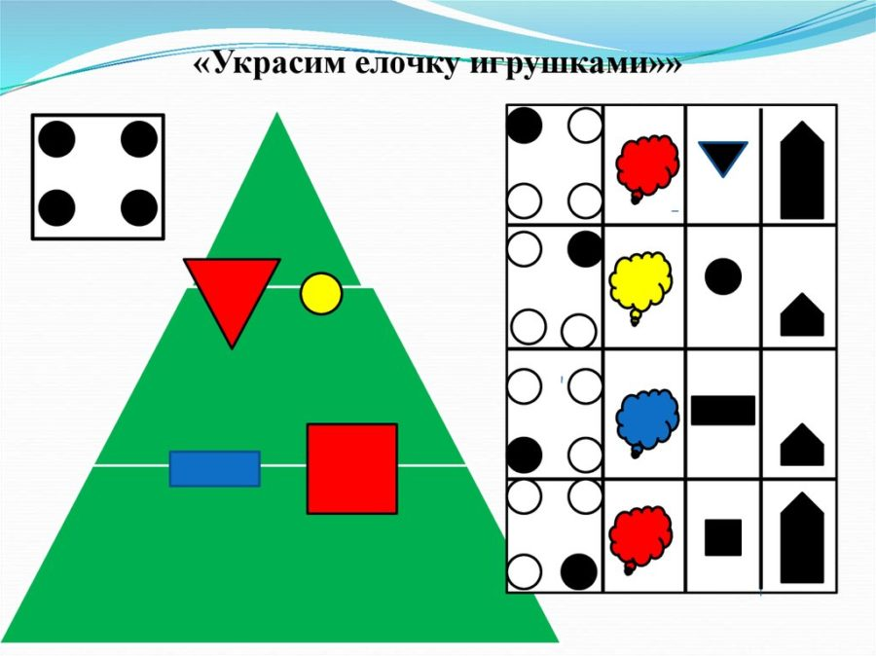](https://akademiarechi.ru/wp-content/uploads/2021/07/ukrasim-elku-e1625650553949.jpg)

**Отыщи клад**

Педагог раскладывает перед игроком блоки. Ребенок отворачивается, чтобы воспитатель мог спрятать под одним из разложенных объектов монету. Чтобы отыскать клад, игрок задает вопросы. Например: «Клад под красным блоком?». Ведущий отвечает: «Нет». Значит, исключаются объекты красного цвета, под ними монеты нет. Далее: «Клад под круглым блоком?». Ведущий: «Да». Значит, нужно искать среди круглых фигур. И так, пока клад не будет найден. Найдя клад, игрок сам становится ведущим, прячет монету для другого участника.

Подарки для зверят

Для игры нужно положить на пол три хулахупа так, чтобы они пересекались. Рядом с каждым кругом посадить мягкую игрушку, например, зайчика, медвежонка, лисичку.

Педагог объясняет воспитанникам, что зверята разругались из-за подарков, не могут их поделить. Зайчик хочет себе маленькие, лисичка треугольные, медвежонок толстые. Только вот некоторые подарки и маленькие, и треугольные, и толстые. Из-за них зверята и спорят. Задача детей – распределить блоки так, чтобы спорные лежали в пересечениях хулахупов.

[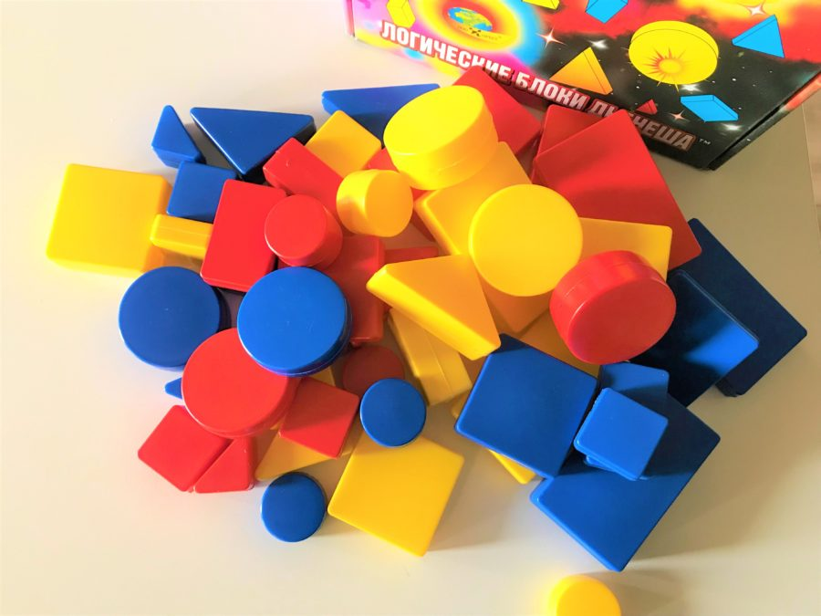](https://akademiarechi.ru/wp-content/uploads/2021/07/logicheskie-bloki-denesha-e1625650692209.jpg)

**Путешествие**

Для увлекательной игры нужно подготовить игровое поле: старт один, далее дорожка разветвляется на множество тропинок. В начале каждой тропинки должен быть изображен дорожный знак, указывающий, какой блок может по ней идти. Если проход для блока запрещен, ему придется отправиться по другой тропинке.

К примеру, сначала дорога разделяется надвое: по левой ветке идут большие блоки, по правой – маленькие. Далее следует разветвление по цвету. Желательно, чтобы в конце каждого пути было нарисовано какое-нибудь интересное место – конечная цель путешествия: школа, кафе, пляж, магазин, аптека.